Анализ учебно- воспитательной работы
МБОУ Красноватрасской СОШ
за 2013-2014 учебный год.

С 2011-2012 уч. года коллектив школы начал работу по осуществлению новой программы развития школы «Я открываю мир».
На текущий учебный год ставились следующие задачи в части учебно- воспитательной работы:

- Продолжить работу по индивидуальным учебным планам;
- Реализовать конституционное право учащихся на получение образования;
- Постоянная работа по сохранению 100-процентной успешности и повышению качества обученности;
- создание благоприятных условий для успешной адаптации учащихся из других сел.
Работа в течение года велась по трем направлениям: методическая работа, контроль и руководство, работа по всеобучу. Всеобучем было охвачено в прошедшем учебном году 115 учеников (по состоянию на конец учебного года), из них 32 человека , обучающихся филиала Новоусадской ООШ. В течение учебного года контингент учащихся менялся (прибыло четыре человека- двое во 2 класс филиала, один в 7 класс филиала, один в 9 класс). По итогам учебного года четверо учеников прошли психолого- медико-педагогическую комиссию со следующими результатами:

Ф.И.О.ученика | Класс | Документ-подтверждение | Заключение ПМПК
 | 1 |  | Обучение в 1 классе по специальной программе 7 вида
 | 1 |  | Обучение во 2 классе по специальной программе 7 вида
 | 1 |  | Обучение в 1 классе по специальной программе 7 вида
 | 2 |  | Обучение во 2 классе по специальной программе 7 вида

Ниже представлены итоги обучения за год:
Начальная школа ( 34 человека) без 1 классов – 29 человек

класс | Количество человек на начало года | Количество человек на конец года | отличники | На «4» и «5» | Неуспевающие | Не  аттестованы
2 | 9 | 9 | 1 | 3 | 0 | 0
2ф | 1 | 3 | 0 | 1 | 0 | 0
3 | 5 | 5 | 2 | 2 | 0 | 0
3ф | 5 | 5 | 0 | 4 | 0 | 0
4 | 7 | 7 | 1 | 4 | 0 | 0
Всего по школе | 21 | 21 | 4-19% | 9-43% | 0 | 0
Всего по филиалу | 6 | 8 | 0 | 5-62,5% | 0 | 0
всего | 27 | 29 | 4-13,8% | 14-48,3%

Вывод: успешность 100 % качество -62,1%.

Изменение успешности и качества
по четвертям учебного года в начальной школе:

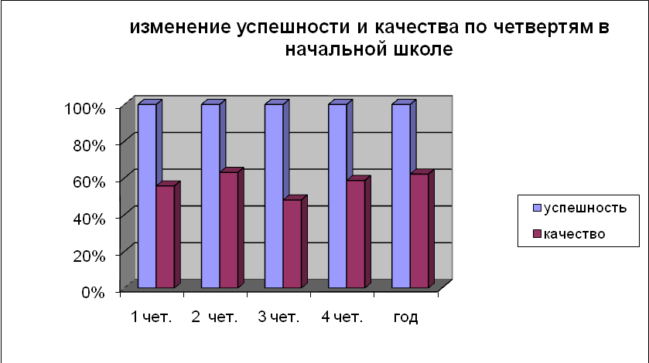
Вывод: весь год успешность и качество стабильны. Если сравнить качество по школе и филиалу, то оно одинаково, но в филиале отсутствуют отличники.

Среднее звено 5-9 классы 67 человек

класс | Количество человек на начало четверти | Количество человек на конец четверти | отличники | На «4» и «5» | Неуспевающие | Не  аттестованы
5 | 8 | 8 | 1 | 3 | 0 | 0
5ф | 3 | 3 | 1 | 1 | 0 | 0
6 | 7 | 7 | 0 | 6 | 0 | 0
6ф | 7 | 7 | 0 | 2 | 0 | По некоторым предметам Кондакова М.-по болезни
7 | 11 | 11 | 3 | 4 | 0 | 0
7ф | 4 | 5 | 1 | 1 | 0 | 0
8 | 5 | 5 | 3 | 1 | 0 | 1Бирюкова Е. по физ.культуре
8ф
9 | 11 | 11 | 2 | 0 | 0 | 0
9ф | 3 | 3 | 0 | 0 | 0 | 0
Всего по школе | 42 | 42- | 9-21,4% | 14-33,3%
Всего по филиалу | 22 | 23 | 2-9% | 4-17,4%
всего | 66 | 65 | 11-16,9% | 18-27,7% |  | 1-1,5%

Вывод: успешность 100%; качество44,6%.

Изменение успешности и качества
по четвертям учебного года в среднем звене

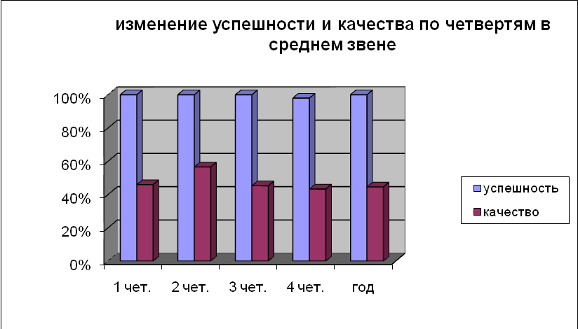

Вывод: стабильные результаты в течение всего года. В филиале качество обученности значительно ниже ( на 19,2 %).

Старшее звено 10-11 классы. 16 человек

класс | Количество человек на начало четверти | Количество человек на конец четверти | отличники | На «4» и «5» | Неуспевающие | Не аттестованы
10 | 6 | 6 | 1 | 4 | 0 | 0
11 | 10 | 10 | 4 | 6 | 0 | 0
всего | 16 | 16 | 5-31,25% | 10-62,5% | 0 | 0

Вывод: успеваемость – 100%, качество обученности-94%,

Изменение успешности и качества
по четвертям учебного года в старшем звене

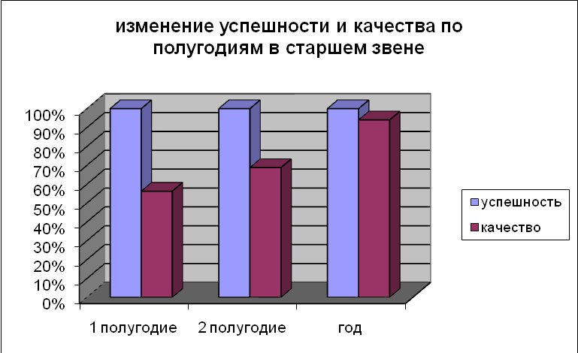
Вывод: стабильные результаты на протяжении всего уч.года, годовые отметки значительно улучшились.

Общий результат по школе( без 1 классов) 112человек.

класс | Количество человек на начало четверти | Количество человек на конец четверти | Отличники | На «4» и «5» | Неуспевающие | Не аттестованы
Нач. школа, в том числе: | 27 | 29 | 4 | 14
Красноватрасская школа | 21 | 21 | 4-19% | 9-43%
филиал | 6 | 8 | 0 | 5-62,5%
Среднее звено, в том числе: | 64 | 65 | 11 | 18 |  | 1
Красноватрасская школа | 42 | 42- | 9-21,4% | 14-33,3% |  | 1
филиал | 22 | 23 | 2-9% | 4-17,4%
Старшее звено | 16 | 16 | 5 | 10
всего | 107 | 110 | 20-18,2% | 42-38,2%

Общий вывод по школе : успешность 100% качество-56,4%%
Проследим на диаграмме изменения в течение учебного года по четвертям:

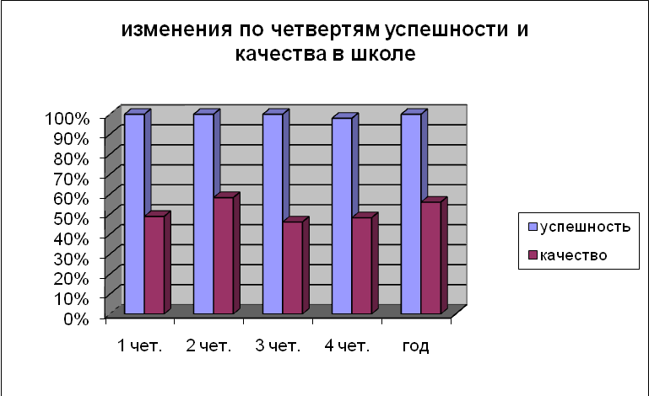

Вывод: успешность и качество стабильны.
Проследим в сравнении качество обученности по основной школе и филиалу:

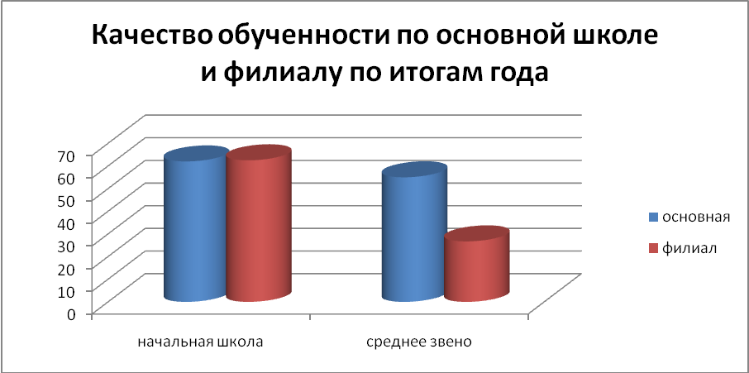

Вывод: в начальной школе качество практически одинаковое, в среднем звене качество падает, но в филиале значително меньше.
Соотношение троечников и успевающих на «4» и «5» выглядит по итогам года следующим образом:
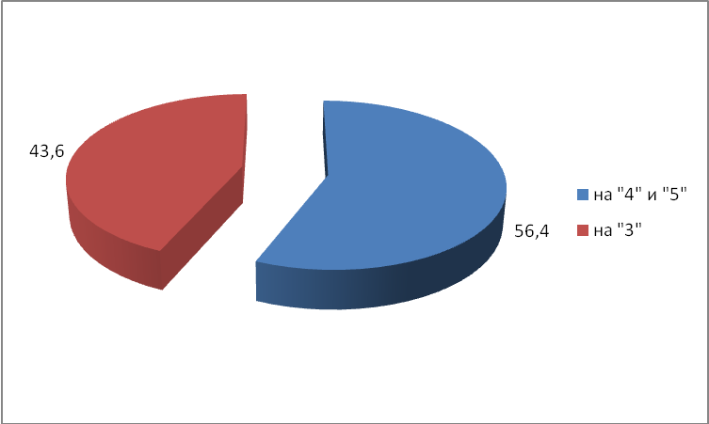

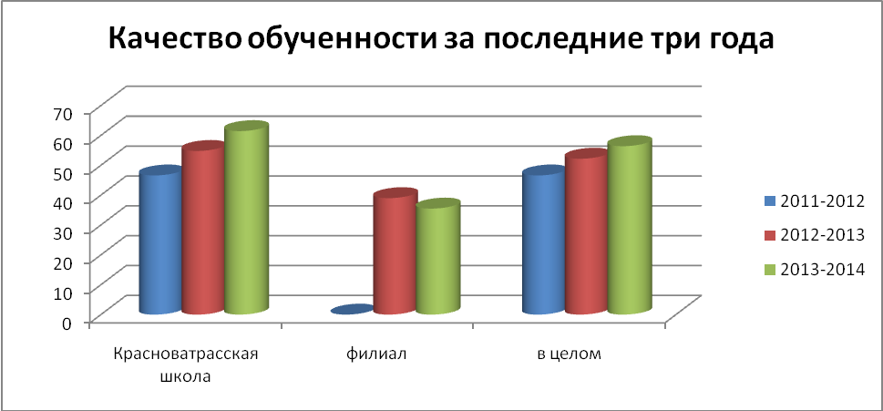
Качество обученности за последние три года стабильно растет в целом по школе. Отстает филиал. Там качество обученности показывает отрицательную динамику ( при этом качество обученности в начальной школе филиала равнозначно качеству основной школы).

Итоги года следующие:
Отличники
- Мезин Никита-2 класс
- Широкова Анжела-3 класс.
- Кузьмина Оксана-3 класс.
- Варюхин Олег- 4 класс
- Скачкова Анастасия — 5 класс
- Огузкова Оксана-5 класс филиала
- Сивенькова Людмила – 7 класс
- Свиягина Наталья- 7 класс
- Царева Татьяна-7 класс
- Даунова Юлия -7 класс филиала
- Еминцева Татьяна- 8 класс
- Сивеньков Александр – 8 класс
- Назаров Александр-8 класс
- Нохрина Ксения- 9 класс
- Лудина Елена-9 класс
- Туманова Ирина- 10 класс
- Нохрина Надежда-11 класс
- Нохрина Юлия- 11 класс
- Щетинкина Наталья-11 класс
- Бирюкова Елена – 11 класс

Учащиеся, претендующие на Похвальный лист Министерства образования РФ:

- Мезин Никита -2 класс
- Широкова А.-3 класс.
- Кузьмина О.-3 класс.
- Варюхин Олег- 4 класс
- Скачкова Анстасия –5 класс
- Сивенькова Людмила – 7 класс
- Еминцева Татьяна-8 класс

Получили золотую медаль:
Нохрина Надежда, Нохрина Юлия, Щетинкина Наталья– 11 класс

Подитожим,какие меры были приняты для улучшения показателей качества знаний учащихся?

Контроль и руководство учебно- воспитательным процессом осуществлялось регулярно в течение учебного года. Постоянно стоял вопрос работы со слабоуспевающими , группой резерва. В конце каждой четверти с коллективом педагогов традиционно проводились совещания при завуче по вопросам предварительных итогов четвертей и полугодий, на которых принимались решения по поводу слабоуспевающих учащихся, по вопросу работы с группой резерва. По итогам четвертей проводились совещания при директоре или педагогические советы. В школе создана и начала работу Программа «Система оценки качества образования». Традиционно в учебный план школы введены из вариативной части групповые занятия в начальной школе для индивидуальной работы как со слабоуспевающими учащимися , так и с группой сильных учащихся для подготовки к конкурсам, олимпиадам, для работы по Программе «Одаренные дети». В среднем и старшем звене через аналогичные часы вариативной части уч.плана были введены групповые занятия(о них подробно в прилагаемой справке по реализации уч.плана).старшая школа работает последние несколько лет по индивидуальным учебным планам. Это максимально способствует профессиональному самоопределению учащихся, развитию в определенных предметных областях. Педагогический коллектив имеет большой опыт работы, высокую квалификацию, классные руководители, администрация школы тесно взаимодействуют с семьей, работает обратная связь через Дневник.ру , школьный сайт.

Вывод: благодаря применению учителями личностно- ориентированного подхода, успешной работе по самообразованию, высокой квалификации, своевременному прохождению курсовой переподготовки , школа получила хороший результат. Результат значительно лучше , чем в прошлом учебном году, неуспевающих нет .Отличников- 20 человек, что составляет 18,2 %, из них семеро учеников- круглые отличники. Хорошистов- 42 человека, что составляет 38,2%.В целом процент качества по школе 56,4%, что на 4,2 % выше, чем в прошлом уч. году. Есть ученики, которым по результатам прохождения ПМПК рекомендовано обучение по программе 7 вида с дублированием 1 и 2 классов.
Задачи на следующий уч. год:
- Продолжить внедрение личностно- ориентированного обучения в образовательный процесс;
- Продолжить работу по самообразованию;
- Продолжить повышение квалификации педагогов по графику.
- Продолжить обучение по ИУП в старшей школе
- Продолжить введение в тематическое планирование 5-9,10 , 11 классов подготовку к ЕГЭ и Г(И)А.
- Продолжить активное введение в образовательный процесс метода проектов.

В плане методической работы были посещены все методические объединения района по многим предметам, курсы повышения квалификации следующими учителями школы (данные за 2013 год):

Учитель | Должность | Название курсов
Скачкова В.А. | Зам.директора по ВР | Методика преподавания экономики в условиях введения ФГОС и новой учебной программы «Экономика 10-11 классы»
Столбова А.А. | Директор | Современные подходы в преподавании естественных дисциплин (в условиях введения ФГОС)
Котов Е.П. | Учитель географии | Современные подходы в преподавании естественных дисциплин (в условиях введения ФГОС)
Столбова Г.М. | Учитель истории | Рофессиональная компетентность учителя истории и обществознания (в условиях введения ФГОС)
Кондина В.Е. | Учитель математики | Теория и методика преподавания математики (в условиях введения ФГОС)
Пяденкова Е.В. | Зам.директора по УВР | Теория и методика преподавания математики (в условиях введения ФГОС)
Широкова Н.А. | Учитель русского языка и литературы | Теория и методика преподавания русского языка и литературы (в условиях введения ФГОС)
Харчева Т.А. | Учитель русского языка и литературы | Теория и методика преподавания русского языка и литературы (в условиях введения ФГОС)
Казянина Е.А. | Учитель русского языка и литературы | Теория и методика преподавания русского языка и литературы (в условиях введения ФГОС)

На сегодняшний день курсовая переподготовка учителей в целом идет строго по графику. Требуется курсовая подготовка учителю технологии О.И.Щетинкиной, учителю ИЗО Г.Ю.Минеевой.

Как всегда рассматривался вопрос о преемственности начальной школы и среднего звена, вопрос адаптации 1 и 5 класса к школе. Адаптация первоклассников проходила как всегда, по Положению, уроки в первой четверти были по 35 минут. Первоклассники этого года, за исключением ученицы филиала, показали недостаточную подготовку к школе. По итогам учебного года оказалось, что дети по решению ПМПК вынуждены дублировать 1 класс. Адаптация пятиклассников прошла в целом успешно. По итогам 1 четверти не подтвердил статус отличника ученик х., со второй четверти и до конца учебного года он уже был отличником.
Традиционно школа приняла участие во всероссийских олимпиадах школьного и муниципального уровней. Олимпиады школьного уровня прошли успешно, есть призеры , Участники районного уровня олимпиад были представлены по всем предметам. По результатам олимпиад мы имеем призовые места по предметам: русский язык (учителя Широкова Н.А., Казянина Е.А.), физ.культура ( В.М.Фефлов), математика в начальной школе (учитель Королева Н.П.), английский язык в начальной школе (учитель Ямолдина З.В.).

Контроль и руководство учебно- воспитательным процессом осуществлялся регулярно в течение учебного года. Постоянно стоял вопрос работы со слабоуспевающими и группой резерва. В конце каждой четверти с коллективом педагогов традиционно проводились совещания при завуче по вопросам предварительных итогов четвертей и полугодий, на которых принимались решения по поводу слабоуспевающих учащихся, по вопросу работы с группой резерва. Результатом работы стала 100-процентная успеваемость и достаточно высокое качество обученности, большее, чем в прошлом учебном году. Проверка классных журналов в течение года показала, что учителя в целом справляются с работой по заполнению документации строгой отчетности. Имеют место быть недоработки в виде незаполнения журналов за два-три- четыре дня, а так же невыставления оценок за некоторые виды работ. Все недочеты устранялись педагогами в рабочем порядке.
Так же в течение года подвергались проверке тетради для контрольных и других видов работ, поурочные планы, календарно- тематические планирования учителей, прохождение государственных программ, в том числе в ее практической части, дневники учащихся, внеурочная деятельность по всем предметам. Все недочеты исправлялись в рабочем порядке, в целом названные документы в наличии имеются и содержатся в порядке, о чем можно прочитать в соответствующих справках. Имеются отставания при проверке государсвенных программ (морозы, карантин), но всеми учителями были приняты меры по наиболее полному прохождению государственных программ. Практическая часть гос. программ пройдена в полном объеме. В некоторых случаях было сокращено количество контрольных работ по причине морозов и большого отставания.
Особо в этом учебном году был выделен вопрос внутришкольного контроля по введению ФГОС НОО. В начале и конце учебного года была проверена работа учителей начальной школы по вопросу проведения различных диагностик . Все запланированные мероприятия учителя выполнили, динамика в классах положительная по всем проверяемым темам. Учителями представлены отчеты по внеурочной деятельности учащихся, работа по проектной деятельности. В конце учебного года учителя начальной школы провели комплексные работы, которые показали, что в целом дети справляются с ними.
Вывод: признать работу учителей по заполнению документов строгой отчетности удовлетворительной, признать в целом пройденными государственные программы, признать успешной проведенную работу школы по введению ФГОС НОО.
По линии администрации прошел ряд контрольных срезов с целью подготовки учеников к итоговой аттестации. Так же наши ученики 9 и 11 классов приняли участие в пробных экзаменационных работах по математике , организованных районным управлением образования и школой. В соответствующих справках имеется подробный анализ каждого учителя по своим предметам. Результаты ученики получили разные, не всегда хорошие, поэтому учителями были подкорректированы собственные планы работы по подготовке учеников к итоговой аттестации. В результате итоговая аттестация, за исключением единичных случаев, прошла гораздо лучше, чем выпускники показали результаты на пробных работах. Невысокий уровень показали выпускники по обязательным предметам- русскому языку и математике. Русский язык сдали так же , как и на всех пробных экзаменах. Математику- гораздо лучше, чем на пробном в районе, но это не высокий показатель. Девятые классы сдали обязательные экзамены , подтвердив в целом свои годовые отметки.
Промежуточная аттестация прошла, как всегда по особому графику, в целом успешно, большинство учащихся подтвердили свои годовые отметки. Подробно об этом можно посмотреть в справке от 30 мая 2014 года.

В целом итоговая аттестация прошла успешно, все выпускники получили аттестаты о неполном среднем и среднем образовании. Ниже представлен подробный анализ итоговой аттестации по предметам в сравнении с результатами района, области, Российской Федерации, а так же с порогом по предмету. Так же в таблице представлены текущие отметки учащихся.
ЕГЭ

11 класс
Русский язык, учитель Е.А.Казянина
 |  | Годовая оценка в 9 кл. | Годовая оценка в 10 кл. | Годовая оценка в 11 кл. | Экзаменационная оценка в 9 кл.(в новой форме) | Балл ЕГЭ пробный, декабрь | Балл ЕГЭ пробный, март | Балл ЕГЭ пробный, апрель | Балл ЕГЭ по предмету
1 |  | 4 | 4 | 4 | 4 | 49 | 45 | - | 55
2 |  | 5 | 5 | 5 | 5 | 67 | 67 | 58 | 66
3 |  | 4 | 4 | 4 | 5 | 52 | 62 | 54 | 56
4 |  | 5 | 5 | 5 | 5 | 71 | 73 | 69 | 71
5 |  | 5 | 5 | 5 | 5 | 66 | 64 | 53 | 71
6 |  | 4 | 3 | 4 | 4 | 47 | 51 | - | 43
7 |  | 4 | 4 | 4 | 5 | 67 | 60 | 53 | 58
8 |  | 4 | 3 | 4 | 4 | 54 | 45 | 48 | 49
9 |  | 4 | 4 | 4 | 4 | 48 | 41 | 39 | 48
10 |  | 5 | 5 | 5 | 5 | 64 | 63 | 62 | 63

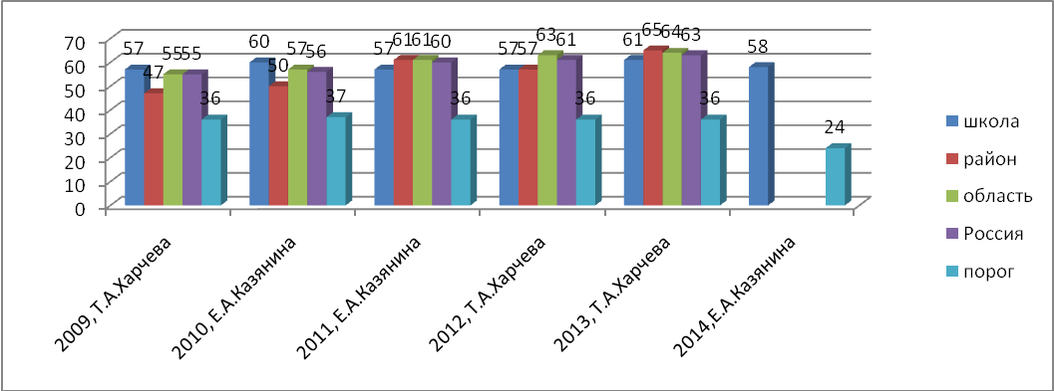

Вывод: порог в 24 балла прошли все. Результат ЕГЭ по предмету стабилен в сравнении с пробными работами, которые проводились за год. Из диаграмм видно, что школа стабильно сдает предмет. Но учитывая, что качество обученности этого выпуска по всем предметам( в том числе и по русскому языку) 100%, то результат можно считать не сильным , хуже прошлогоднего. В прошлом году ( учитель Т.А.Харчева) качество обученности класса было 37,5% в целом, по русскому языку 87,5%. То есть в слабом классе учитель Т.А.Харчева отлично работала на хороший результат ЕГЭ. В этом году ситуация такова: в сильном классе скромный результат.
Анализ проверки журналов в части подготовки к ЕГЭ по русскому языку показал, что учитель за два последних учебных года вела подготовку к ЕГЭ, этому посвящены отдельные уроки, этому же посвящены уроки, где конкретно не сказано, что велась подготовка к ЕГЭ, но темы уроков соответствуют материалу, необходимому для сдачи ЕГЭ. Например, тема «Не с причастиями», и др. В учебном плане предмету уделено в 10 и 11 классах было по 3 часа в неделю, то есть на профильном уровне. Этот класс имел на протяжении двух последних лет три часа в неделю по предмету.
Математика, учитель В.Е.Кондина
 |  | Годовая оценка по алгебре\геометрии в 9 кл. | Годовая оценка по алгебре\геометрии в 10 кл. | Годовая оценка по алгебре\геометрии в 11 кл. | Экзаменационнаяоценка в 9 кл.(в новой форме) | Первичный балл ЕГЭ пробный, 13 марта | Первичный балл ЕГЭ пробный районный | Первичный балл ЕГЭ пробный, 9 апреля | Первичный балл ЕГЭ пробный, 23 апреля | Первичный балл ЕГЭ пробный, 20 мая | Балл ЕГЭ по предмету(первичный балл)
1 |  | 4\4 | 4\4 | 4\4 | 3 | 8 | 6 | 9 | 10 | 10 | 28(5)
2 |  | 5\5 | 5\5 | 5\5 | 4 | 7 | 4(порог не пройден) | 8 | 11 | 11 | 36(7)
3 |  | 5\5 | 4\4 | 5\4 | 3 | 7 | 4(порог не пройден) | 7 | 9 | 10 | 44(9)
4 |  | 5\5 | 5\5 | 5\5 | 4 | 10 | 9 | 11 | 13 | 15 | 52(11)
5 |  | 5\5 | 5\5 | 5\5 | 5 | 11 | 11 | 13 | 13 | 16 | 60(13)
6 |  | 4\4 | 4\4 | 4\4 | 3 | 7 | 8 | 8 | 9 | 10 | 40(8)
7 |  | 5\5 | 5\5 | 5\5 | 3 | 10 | 9 | 12 | 13 | 13 | 44(9)
8 |  | 4\4 | 4\4 | 5\4 | 4 | 7 | 6 | 9 | 10 | 13 | 36(7)
9 |  | 4\4 | 4\4 | 4\4 | 3 | 6 | 7 | 8 | 9 | 9 | 24(4)
10 |  | 5\5 | 5\5 | 5\5 | 4 | 6 | 6 | 10 | 10 | 14 | 48(10)
 | Средний балл ЕГЭ |  |  |  |  |  |  |  |  |  | 41,2

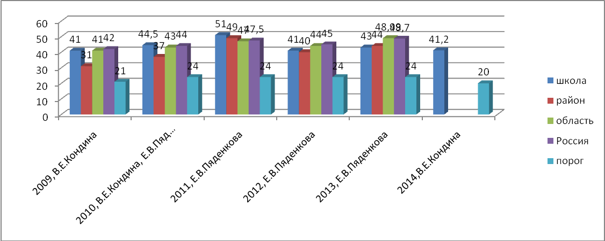
Вывод : порог в 20 баллов прошли все. Из таблицы видно, что класс по математике сильный, со 100% качеством обученности. По сравнению с районным пробным экзаменом 90% учеников улучшили свой результат. В целом средний балл ЕГЭ по предмету скромный для сильного класса- 41,2. На пробном экзамене в районе две ученицы не прошли порог, на ЕГЭ результат был улучшен.Значительно хуже всех пробных работ сдал ЕГЭ Шентеров Ю. В сравнении с прошлым учебным годом ситуация аналогичная- при слабом классе выпуска 2013 года качество обученности по математике (учитель Е.В.Пяденкова) было 87,5%, а результат ЕГЭ на 1,8 балла выше результата сильного класса. Кроме этого, за последние четыре года впервые нет баллов в части С.Анализ классных журналов за 10 и 11 класс этого выпуска показал, что учитель в 11 классе уделила внимание подготовке к ЕГЭ по математике 1 час по алгебре и 10 часов по геометрии. В 10 классе подготовка не прослеживается по журналу. Конечно, изучаемый в старшей школе материал во многом способствует подготовке к ЕГЭ, но по журналам этого не видно. Можно сделать вывод, что недостаточно времени на уроках уделилось именно подготовке к выполнению заданий ЕГЭ, хотя учитель имела индивидуальные планы ликвидации пробелов с учащимися класса. Класс имел возможность 6 часов в неделю на протяжении двух последних лет заниматься математикой.
История, учитель Г.М.Столбова
 |  | Годовая оценка  в 9 кл. | Годовая оценка в 10 кл. | Годовая оценка в 11 кл. | Балл ЕГЭ пробный, май | Балл ЕГЭ по предмету
1 |  | 5 | 5 | 5 | 48 | 61
2 |  | 5 | 5 | 5 | 67 | 91
 | Средний балл |  |  |  |  | 76

Вывод: порог 32 балла. Отлично сдан предмет. На предмет были даны часы вариативной части учебного плана , дети занимались по индивидуальным учебным планам, предмет изучался в форме групповых занятий и имел целью подготовку к ЕГЭ .
Обществознание, учитель Г.М.Столбова

 |  | Годовая оценка  в 9 кл. | Годовая оценка в 10 кл. | Годовая оценка в 11 кл. | Балл ЕГЭ пробный, май | Балл ЕГЭ по предмету
1 |  | 4 | 4 | 4 | 45 | 43
2 |  | 5 | 5 | 5 | 55 | 62
3 |  | 5 | 5 | 5 | 68 | 84
4 |  | 4 | 4 | 4 | 40 | 44
5 |  | 4 | 4 | 4 | 45 | 53
6 |  | 4 | 4 | 4 | 34 (порог не пройден) | 52
 | Средний балл |  |  |  |  | 56,33

Вывод: порог в 36 баллов прошли все. Есть отличный результат 84 балла. Остальные ученики подтвердили свои отметки. На предмет так же были даны часы вариативной части учебного плана , дети занимались по индивидуальным учебным планам, предмет изучался в форме групповых занятий и имел целью подготовку к ЕГЭ .

Физика, учитель М.М.Галкин

 |  | Годовая оценка  в 9 кл. | Годовая оценка в 10 кл. | Годовая оценка в 11 кл. | Балл ЕГЭ по предмету
1 |  | 4 | 3 | 4 | 36
2 |  | 4 | 3 | 4 | 39
3 |  | 3 | 3 | 4 | 33
 | Средний балл |  |  |  | 36

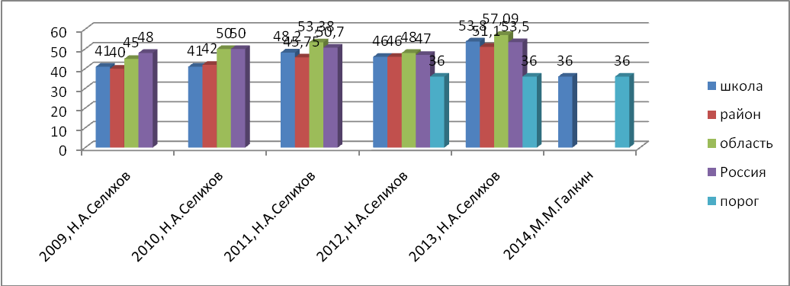
Вывод: порог 36 баллов. Перешагнули двое из трех учеников. Учитель – не специалист, стаж работы- 1 год по состоянию на конец уч. года. На предмет были даны часы вариативной части учебного плана , дети занимались по индивидуальным учебным планам, предмет изучался в форме групповых занятий и имел целью подготовку к ЕГЭ .

Химия, учитель Н.А.Клочкова

 |  | Годовая оценка  в 9 кл. | Годовая оценка в 10 кл. | Годовая оценка в 11 кл. | Пробный ЕГЭ, май | Балл ЕГЭ по предмету
1 |  | 3 | 4 | 4 | - | 37
2 |  | 5 | 5 | 5 | 65 | 65
3 |  | 5 | 5 | 5 | - | 46
4 |  | 5 | 5 | 5 | 65 | 52
 | Средний балл |  |  |  |  | 50

Вывод: порог в 36 баллов пройден всеми. Ученики, выбравшие этот предмет в качестве предмета по выбору, занимались по индивидуальным учебным планам, имели профильную спецификацию химико-биологическую в естественно- математическом профиле.
Биология, учитель Н.А.Клочкова

 |  | Годовая оценка  в 9 кл. | Годовая оценка в 10 кл. | Годовая оценка в 11 кл. | Пробный ЕГЭ, май | Балл ЕГЭ по предмету
1 |  | 4 | 4 | 4 | 49 | 51
2 |  | 4 | 4 | 4 | 38 | 55
3 |  | 5 | 5 | 5 | - | 65
4 |  | 5 | 5 | 5 | 61 | 59
5 |  | 5 | 5 | 5 | - | 65
 | Средний балл |  |  |  |  | 59
Вывод: порог 36, значительно пройден. Средний балл 59, ученики подтверждают отметки. Ученики, выбравшие этот предмет в качестве предмета по выбору, занимались по индивидуальным учебным планам, имели профильную спецификацию химико-биологическую в естественно- математическом профиле.

ОГЭ,9 класс

Русский язык,учитель Т.А.Харчева

№ | Ф.И.ученика | Оценка за год в 9 классе | Оценка за пробный экзамен  апрель | Оценка за экзамен в новой форме
1 |  | 3 | 2 | 3
2 |  | 5 | 5 | 5
3 |  | 5 | 5 | 5
4 |  | 3 | 4 | 4
5 |  | 3 | 3 | 3
6 |  | 4 | 3 | 3
7 |  | 3 | 2 | 3
8 |  | 3 | 3 | 3
9 |  | 4 | 4 | 4
10 |  | 3 | 3 | 3
11 | Ученик 8 вида, индивидуальное обучение
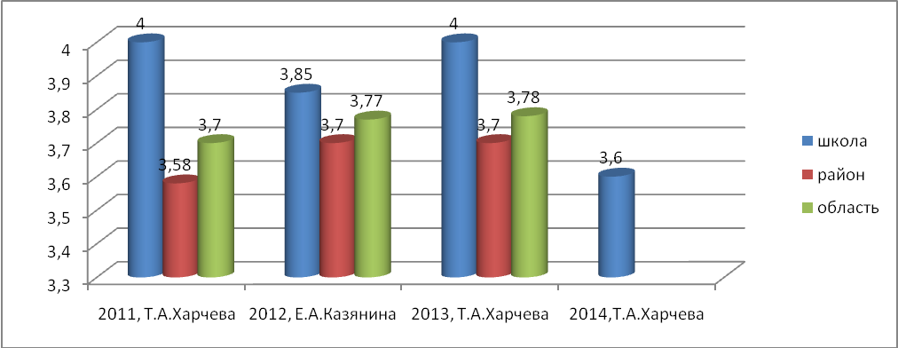
Русский язык, учитель Широкова Н.А.(филиал)

№ | Ф.И.ученика | Оценка за год в 9 классе | Оценка за пробный экзамен  апрель | Оценка за экзамен в новой форме
1 |  | 3 | 3 | 3
2 |  | 3 | 3 | 3
3 |  | 4 | 4 | 4

Вывод: средний балл 3,6 в Красноватрасской школе, 3,3 – в филиале. Общий средний балл 3,54. Все успевают. В целом ученики подтвердили свои отметки.

Математика, учитель В.Е.Кондина.

№ | Ф.И.ученика | Оценка за год в 9 классе по |  | Оценка за пробный экзамен,  май | Оценка за экзамен в новой форме по |  | Отметка за экзамен
№ | Ф.И.ученика | алгебре | геометрии | Оценка за пробный экзамен,  май | алгебре | геометрии | Отметка за экзамен
1 |  | 3 | 3 | 2 | 3 | 2 | 3
2 |  | 5 | 5 | 4 | 3 | 3 | 3
3 |  | 5 | 5 | 5 | 5 | 5 | 5
4 |  | 3 | 3 | 3 | 4 | 3 | 3
5 |  | 4 | 4 | 4 | 4 | 3 | 4
6 |  | 4 | 4 | 4 | 4 | 3 | 4
7 |  | 3 | 3 | 2 | 2 | 3 | 3
8 |  | 3 | 3 | 9 | 4 | 3 | 3
9 |  | 4 | 4 | 3 | 4 | 3 | 4
10 |  | 4 | 4 | 4 | 4 | 3 | 4
11 | Ученик 8 вида, индивидуальное обучение

Математика, учитель И.А.Кляпова(филиал)
№ | Ф.И.ученика | Оценка за год в 9 классе по |  | Оценка за пробный экзамен,  апрель | Оценка за экзамен в новой форме по |  | Отметка за экзамен
№ | Ф.И.ученика | алгебре | геометрии | Оценка за пробный экзамен,  апрель | алгебре | геометрии | Отметка за экзамен
1 |  | 3 | 3 | 2 | 3 | 3 | 3
2 |  | 4 | 3 | 2 | 3 | 3 | 3
3 |  | 4 | 3 | 2 | 2 | 3 | 3

Вывод: ср.балл по Красноватрасской школе 3,6, по филиалу3.Средний балл по школе 3,46. Неудовлетворительных отметок нет. В целом все ученики подтвердили годовую отметку.

Экзамены по выбору в этом учебном году выпускниками не сдавались.

.Подитожим, какие меры были приняты для повышения качества подготовки и качества знаний выпускников 9, 11 классов в 2014 году? Как это отразилось на результатах выпускников в этом году?
В 2013-2014 учебном году оба девятых класса были очень слабые. Поэтому подготовка к итоговой аттестации началась с начала учебного года. Были проведены ряд собраний с родителями и учениками по вопросам подготовки к ОГЭ, ознакомлению с нормативной базой. Все собрания протоколировались, имеются росписи присутствующих об ознакомлении. Таким образом информированность участников итоговой аттестации была полной, все документы, рекомендации выставлены на школьном сайте в разделе ОГЭ.
Учителя обязательных предметов с начала учебного года имели и приводили в исполнение планы работы по подготовке к ОГЭ учеников 9-х классов. В учебном плане традиционно по одному часу в неделю были отведены в 9 классах на подготовку к ОГЭ по русскому языку и математике. Учителя имеют опыт работы , высокую квалификацию. Молодому специалисту , учителю математики И.А.Кляповой , была оказана методическая помощь в подготовке учащихся к экзамену в форме беседы, позднее был посещен урок, на котором учитель показала, что она реализовала из предложенного. Результат положительный.
В течение учебного года были проведены ряд пробных работ по обеим предметам, динамика результатов пробных работ не высокая, но положительная.
Таким образом, можно сказать, что учителя девятых классов, зная, каких слабых детей нужно подготовить к ОГЭ, проявили твердость, настойчивость , профессионализм при подготовке к экзаменам и добились достойных результатов.

11 класс выпуска 2014 года занимался по индивидуальным учебным планам, где они выбрали для себя профиль, соответствующий их профессиональному самоопределению. Так как работа в этом направлении началась вестись администрацией школы с 9 класса, то на протяжении двух старших классов ученики благополучно осваивали те предметы, которые им нужны, а поэтому у них не возникло проблемы выбора при составлении списка предметов по выбору в форме ЕГЭ на итоговой аттестации. Все выбранные учениками предметы были подкреплены или профильной специализацией учебного плана или групповыми занятиями с целью подготовки к ЕГЭ по этим предметам. Все учителя выбранных и обязательных предметов имеют высокую квалификацию, опыт работы. Исключение составляет молодой специалист М.М.Галкин, учитель информатики. Обстоятельства сложились так, что ему пришлось готовить троих выпускников к ЕГЭ по физике. Для начала результат неплохой- двое из трех прошли порог.
Все учителя имели планы подготовки к ЕГЭ, в классах были оформлены уголки экзаменов, где в том числе представлены оформления части С по всем предметам.
Выпуск одиннадцатиклассников в 2014 году сильный. В аттестатах нет ни одной тройки. Поэтому многие учителя были спокойны за детей и не уделили должного внимания подготовке базовых частей А и В в ЕГЭ. За счет этого результаты этого класса оказались скромными. Но есть отличный результат по истории – 91 балл, и обществознанию-84 балла. Их показала медалистка Нохрина Надежда. На уровне 60-70 баллов написала ЕГЭ другая медалистка Нохрина Юлия. Третья медалистка Щетинкина Наталья показала результаты на десяток баллов ниже. В целом можно сказать, что от этого класса результаты ожидались лучше, учителя где-то были спокойны за детей, поэтому не придали серьезного значения отработке базовых навыков по предметам. Анализ проверки классных журналов на предмет подготовки к ЕГЭ показал, что все учителя вопросам подготовки к ЕГЭ уделяли внимание. Значит, недостаточное, хотя по решению пед.совета от 26.06.2013г. № 9 они должны были всю 4 четверть отвести на подготовку к ЕГЭ, делать записи в журналах в темах тех уроков, где велась подготовка к ЕГЭ. Теперь трудно отследить сколько именно времени учитель использовал на подготовку к ЕГЭ, например, конкретно к части В. Поэтому по итогам этого года решение пед. совета по итоговой аттестации будет закреплено отдельным приказом.

Общие выводы:
- Все ученики получили аттестат о среднем и неполном среднем образовании;
- Девять классов благополучно окончил и получил соответствующее свидетельство ученик , обучавшийся последние шесть лет на домашнем обучении М.Карпов;
- Школа имеет три золотых медалиста по итогам аттестации 2014 года;
- Результаты итоговой аттестации показали, что в этом учебном году по обязательным предметам 11 класс мог показать более высокие баллы по обязательным предметам ;
- Отличный результат показала золотая медалистка Нохрина Надежда: результат ЕГЭ по истории- 91 балл, по обществознанию- 84 балла;
- Выпускница 9 класса Нохрина К. показала лучший результат в районе на ОГЭ по математике;
- Сохранить в календарно- тематическом планировании часы подготовки к ЕГЭ и ГИА по всем предметам, в журналах делать соответствующие записи, записи делать конкретные;
- Учителям, преподающим в выпускных классах, стараться планировать использовать часы последней четверти на подготовку к экзамену;
- Продолжить по возможности обучение по ИУП по возможности с целью наиболее глубокой подготовки к ЕГЭ по предметам;
- Сохранить работу учителей в выпускных классах по особым планам работы по подготовке к ЕГЭ и ГИА;
- Сохранить часы подготовки к итоговой аттестации в 9 классе по русскому языку и математике.

Аттестация учителей прошла в 2012-2013 уч. году успешно со следующими результатами:

Ф.И.О.учителя | Заявленная категория | Результат
В.Е.Кондина | Высшая по должности учитель | Высшая по должности учитель
Е.А.Казянина | Высшая по должности учитель | Высшая по должности учитель
Е.В.Ширдина | Высшая по должности учитель | Высшая по должности учитель
А.Н.Скалина | Высшая по должности учитель | Высшая по должности учитель
З.В.Ямолдина | Первая по должности учитель | Первая по должности учитель
И.А.Кляпова | Первая по должности учитель | Первая по должности учитель

Все заявленные категории учителя защитили успешно.
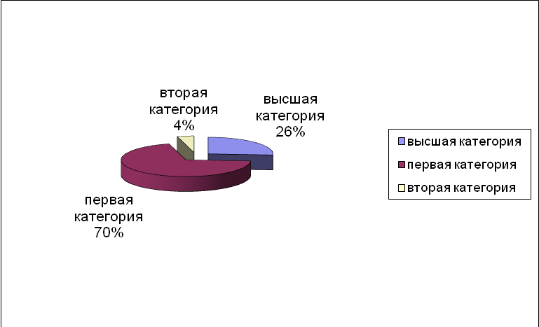

Вывод: аттестация педагогов прошла успешно. Сегодня, учитывая педагогов филиала, в школе 6 педагогов с высшей квалификационной категорией, что соответствует 26%; 16 педагогов с первой квалификационной категорией, что соответствует 70%. Молодой специалист М.М.Галкин не имеет категории. Это 4% от общего числа педагогов.
Работа школы по ИУП
В этом учебном году школа четвертый раз выпускает учеников, которые обучались по индивидуальным учебным планам. Учениками были выбраны и на протяжении двух учебных лет изучались следующие предметы: русский язык и математика на профильном уровне, а предметы история, обществознание, физика в качестве предметов по выбору в форме групповых занятий. Предметы биология и химия изучались группой учащихся на профильном уровне в рамках естественно-математического профиля химико-биологической специализации. Наиболее успешно показали себя выпускники, которые изучали по выбору историю и обществознание. Учитель Г.М.Столбова неоднократно проходила курсовую подготовку по вопросам подготовки к ЕГЭ, имеет опыт подготовки к ЕГЭ по этим предметам. Хорошо сдали предмет биологию, чуть хуже химию, имея в виду учащихся , выбравших химико- биологическую специализацию. Учитель Н.А.Клочкова не имеет опыта подготовки к ЕГЭ. Для начала результат можно считать неплохим.
Вывод:
- Школа обеспечена кадрами и УМК для ведения предметов профильного уровня , групповых занятий для подготовки к ЕГЭ, за исключением физики;

- Уровень качества образования учащихся и результаты ЕГЭ по профильным предметам показывают целесообразность введения профильного обучения на старшей ступени;
- Вариативность выбора учениками профилей и групповых занятий позволяет решить наиболее точно проблему профессионального самоопределения учеников;
- С введением профильного обучения через ИУП решается проблема нагрузки учителей школы;
- Через возможность изменения профилей на старшей ступени обучения в течение полугодий 10 класса и в августе перед началом обучения в 11 классе решается проблема самовыражения личности, ее профессионального самоопределения в соответствии с созданием в школе гуманистической среды воспитания, подтверждает идею школы – школа успеха.

Анализ реализации учебного плана 2013-2014 уч.года.
В прошлом учебном году в начальной школе обучалось 34 человека, в том числе 9 учащихся филиала. Из 34 учеников было 5 первоклассников. Школа полностью реализовала выполнение учебного плана начальной школы в прошлом учебном году. Предмет ОРКСЭ был введен в 4 классе и успешно реализован (безотметочно), физическая культура сохранилась в учебном плане в количестве трех часов в неделю.
Учебный план начальной школы содержал обязательную часть и часть, формируемую участниками образовательного процесса. Во 2-4 классах традиционно ведется предмет «Нижегородская сторона», он начинает линию краеведения, которая продолжена в среднем звене предметами историческое, биологическое и географическое краеведения. Во 2 и 3 классах были введены групповые занятия, которые учителя использовали для индивидуальной работы с учащимися.
Внеурочная деятельность в 1-3 классах, реализующих ФГОС, представлена следующими видами деятельности:
1 класс Красноватрасской школы, учитель Е.В.Ширдина
Все четверо учеников занимались проектной деятельностью.
2 класс Красноватрасской школы, учитель Н.П.Королева
Из 9 учащихся все занимались проектной деятельностью , результатом работы которой была защита проекта на 3 школьной научно- практической конференции,так же двое посещали бассейн в Воротынском ФОКе, один ученик посещал кружок по вязанию.
3 класс Красноватрасской школы, учитель Е.В.Ширдина
Из 5 учащихся все занимались проектной деятельностью, результатом работы которой была защита проекта на 3 школьной научно- практической конференции,4 ученика посещали бассейн в Воротынском ФОКе, трое учеников посещали кружок «Соленое тесто».
4 класс Красноватрасской школы, учитель Н.П.Королева
Из 7 учеников четверо посещали бассейн в Воротынском ФОКе, трое посещали кружок «Вязание», трое кружок «Соленое тесто».
1 класс филиала, учитель Горячкина В.Н.
В классе одна ученица, она занималась плектной деятельностью, посещала бассейн в Воротынском ФОКе, посещала драм.кружок и кружок «Рябинушка»
2 класс филиала, учитель Горячкина В.Н.
Одна ученица занималась проектной деятельнотью, посещала бассейн. Все трое учеников(в том числе вновь прибывшие в конце учебного года) посещали кружки : «Улыбка», «Рябинушка», изостудию «Акварелька».
3 класс филиала, учитель Горячкина В.Н.
Все пятеро учащихся занимались проектной деятельностью, четверо посещали бассейн, все посещали кружки «Улыбка», «Рябинушка», изостудию «Акварелька».
Кроме этого, все ученики начальной школы принимали активное участие во всех общешкольных мероприятиях КТД.
Среднее звено школы представлено 65 учениками, из них 23 человека обучались в филиале. По результатам учебного года успешность составляет 100%, качество44,6 %, причем в Красноватрасской школе качество 54,7%, а в филиале 26,4% , что значительно ниже. В среднем звене Красноватрасской школы вариативная часть была представлена с 5 по 8 класс групповыми занятиями с целью ведения проектной деятельности учащихся, а так же для подготовки к участию в конкурсах различного уровня.
В 5 классе 1 час групповых занятий по математике вела учитель Е.В.Пяденкова. Этот час был предназначен для ведения проектной деятельности. Результат: приз зрительских симпатий на 3 школьной научно- практической конференции, победитель и призер районной научно-практической конференции по математике.
1 час групповых занятий по изобразительному искусству вела Скалина А.Н. Учащиеся принимали участие в различных конкурсах районного уровня, результаты отсутствуют.

В 6 классе вариативная часть представлена предметами биологическое и географическое краеведение. Это продолжение линии краеведения в школе.
В 7 классе 1 час групповых занятий был предоставлен для решения задач по физике, учитель А.А.Столбова.
В 8 классе три часа групповых занятий распределены на технологию, ОБЖ, химию. По химии этот час предназначен для решения задач по химии, результат 80 % качество обученности в классе(в филиале учитель ставит качество обученности 100%, но замечено, что почти все контрольные работы по химии написаны чаще всего неудовлетворительно по причине отсутствия времени на подготовку к контрольным работам и повторение), по ОБЖ с целью подготовки к районной игре «Зарница», результат- 3 место . По технологии час предназначался на участие в конкурсах и выполнении проектов учащимися. Результаты работы не представлены.
В 9 классе два часа групповых занятий традиционно предназначены для подготовки к итоговой аттестации по русскому языку и математике.
Групповые часы в филиале предназначались с целью нагрузки учителей филиала. Все групповые занятия проведены.
Старшее звено школы занимается по индивидуальным учебным планам , о результатах было сказано выше.
Общие выводы:
- В целом учебный план выполнен в полном объеме, в том числе в его практической части
- Вариативная часть в Красноватрасской школе была предназначена для участия в конкурсах и развития проектной деятельности, что в целом выполнено , имеются положительные результаты, увеличилось число участников различных конкурсов;
- В филиале школы вариативная часть предназначалась для нагрузки учителей, поэтому и результатов участия в конкурсах не имеется;
- Рекомендовать отвести в 8 классе филиала 1 час вариативной части учебного плана для уроков химии с целью решения задач по химии (групповое занятие).

Выводы из анализа учебно- воспитательной работы:
- Охват всеобучем- 100%;
- Стабильная успеваемость- 100%;
- Значительно повысилось качество обученности по сравнению с прошлым учебным годом ( на 4,2 %);
- Увеличилось количество участников и призеров олимпиад различного уровня;
- Педагогический состав школы имеет высокую квалификацию и постоянно повышает свое мастерство ;
- Успешно прошла итоговая аттестация, все выпускники получили аттестаты о неполном среднем и среднем образовании;
- Школа получила положительные результаты работы по ИУП, решая тем самым задачу самоопределения личности, ее самовыражения внутри гуманистической среды воспитания;

Задачи на следующий учебный год:
- Продолжить работу по ИУП в старшем звене;
- Продолжить введение в календарно- тематическое планирование подготовку к ОГЭ и ЕГЭ , начиная с 5 класса, вести конкретные записи в журналах;
- Продолжить работу по программе «Одаренные дети»;
- Оставить на контроле вопрос работы с учениками, которые реально могут быть хорошистами и отличниками; применять к ним индивидуальный подход и личностно- ориентированное обучение;
- Классным руководителям держать на контроле вопрос работы с группой резерва в хорошисты и отличники, а так же с группой слабоуспевающих детей;
- Учителям математики и русского языка составить план работы с выпускными классами 9 и 11 по подготовке к итоговой аттестации, наиболее полно задействовать для непосредственной подготовки последнюю четверть;
- Продолжить работу НОУ школы, продолжить действие традиции проведения научно- практических конференций учащихся школы;
- Ввести из часов вариативной части учебного плана в филиале 1 час на групповое занятие по химии.

Зам. директора по УВР
Е.В.Пяденкова

